Tillsynsbegäran – information om höga naturvärden och fridlysta arter i avverkningsanmälan A 50759-2025 i Bjuvs kommun
Denna tillsynsbegäran behandlar höga naturvärden i avverkningsanmälan A 50759-2025 i Bjuvs kommun som inkom 2025-10-16 och omfattar 14,4 ha.
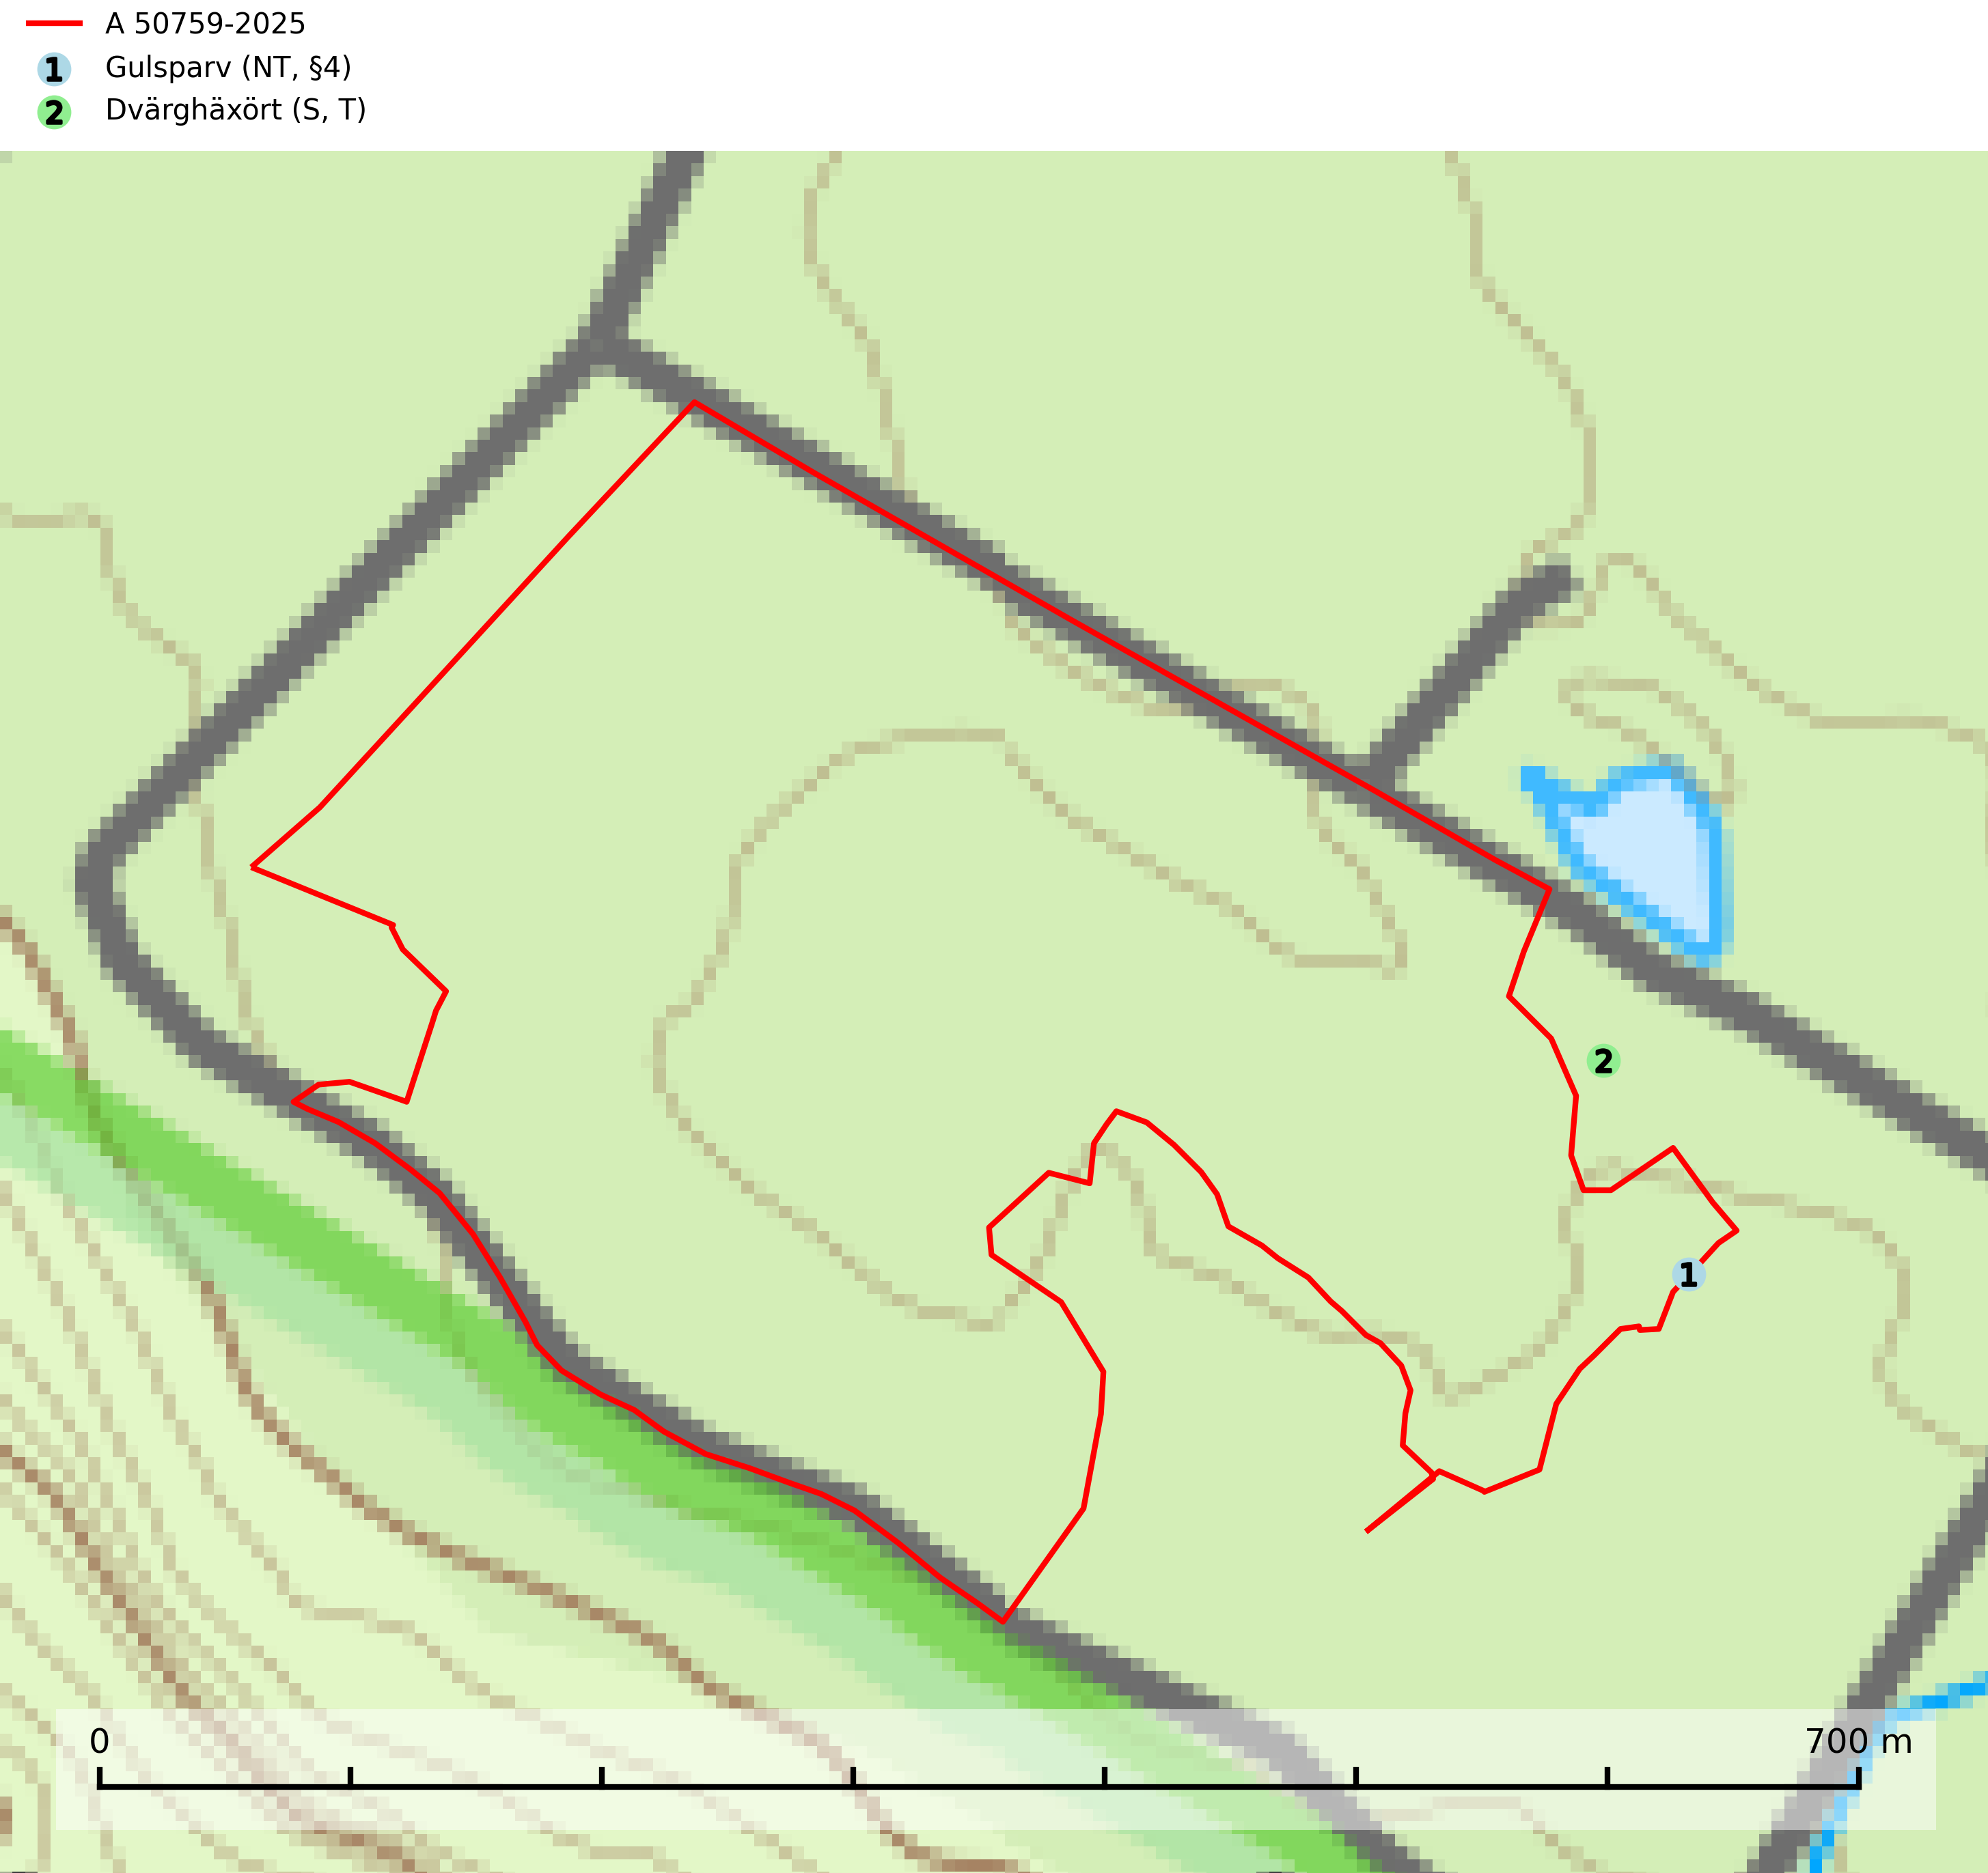
Figur 1. Fyndplatser för naturvårdsarter i och inom 16 meter från avverkningsanmälan. Markörer utan svart kant är placerade på fyndplatsen. Markörer med svart kant är placerade vid sidan av fyndplatsen och har ett svart streck som visar fyndplatsens exakta position. Kartans mittpunktskoordinat är N 6216411, E 376892 i SWEREF 99 TM.
I och inom 16 meter från avverkningsanmälan finns fynd av 2 naturvårdsarter, varav 1 är rödlistad, 1 är fridlyst, 1 är typisk (T) och 1 är signalart (S): gulsparv (NT, §4) och dvärghäxört (S, T). Se Figur 1.

Tillsynsbegäran
Vi begär härmed att Skogsstyrelsen fattar beslut enligt miljöbalken som säkerställer att skogens höga naturvärden bevaras samt att EU-lagstiftning efterlevs och att artskyddsbrott förhindras.
Vi önskar även ta del av de ställningstaganden och beslut som myndigheten meddelar till följd av aktuell avverkningsanmälan och föreningens inlaga (se 34 § förvaltningslagen).

Naturvårdsarter och fridlysta arter
Nedan följer beskrivningar av de naturvårdsarter och fridlysta arter som har sina livsmiljöer och växtplatser i den avverkningsanmälda skogen. De påträffade naturvårdsarterna är ett tydligt kvitto på att det rör sig om en skog med höga naturvärden.
Dvärghäxört är en bra signalart som indikerar skogar med rörligt markvatten, långvarig beskuggning, hög luftfuktighet och näringsrik mark. Arten är mycket känslig för skogsbruksåtgärder och många växtplatser har i sen tid utplånats genom slutavverkning eller dikning. I södra Sverige på lokaler med riklig förekomst av häxörter kan den rödlistade fjärilen häxörtsbrokmal (NT) eftersökas. Larven lever i en vitaktig fläckmina i blad på häxört. Minan är lätt att hitta och den bästa metoden att fastställa förekomst av häxörtsbrokmal är således att söka efter minorna. Dvärghäxört är typisk art för 9080 Lövsumpskog (SLU Artdatabanken, 2024; Nitare & Skogsstyrelsen, 2019).

EU:s fågeldirektiv
Europeiska unionens medlemsländer är skyldiga att agera i enlighet med EU:s fågeldirektiv där det uttryckligen står att direktivet gäller för fåglar samt för deras ägg, bon och livsmiljöer (artikel 1). Vidare att de åtgärder som vidtas inte får leda till en försämring av den nuvarande situationen beträffande bevarandet av de fågelarter som avses i artikel 1 (artikel 13). Fågeldirektivet är styrande för tillsynsansvariga myndigheters ärendehantering, ställningstaganden och beslutsfattande.

